Dự án: Hệ thống Quản lý Nhà Hàng (PTIT-RMS)

Thuộc tính | Giá trị
Môn học: | Phân tích và Thiết kế Hệ thống
Sinh viên thực hiện: | Tạ Xuân Chiến
MSSV: | PTIT-HN-084
Ngày nộp: | 18/11/2025

MỤC LỤC:
Chương 1: Phân tích tổng quan và kiến trúc hệ thống
1.1. Mục đích, bối cảnh và vấn đề cần giải quyết
1.2. Phạm vi dự án
1.2.1. Phạm vi trong (In-scope)
1.2.2. Phạm vi ngoài (Out-of-scope)
1.3. Kiến trúc hệ thống 3 tầng
1.3.1. Sơ đồ kiến trúc tổng thể
1.3.2. Mô tả chi tiết từng tầng

Chương 2: Phân tích và thiết kế nghiệp vụ
2.1. Biểu đồ Use Case tổng thể
2.2. Danh sách tác nhân (Actors)
2.3. Danh sách Use Case và mô tả chức năng
2.4. Đặc điểm người dùng
2.5. Ràng buộc nghiệp vụ (Business Constraints)

Chương 3: Thiết kế cấu trúc dữ liệu & hướng đối tượng
3.1. Mô hình thực thể – liên kết (ERD)
3.1.1. Danh sách thực thể và thuộc tính
3.1.2. Các mối quan hệ, khóa ngoại, bậc quan hệ

Chương 4: Thiết kế hành vi chi tiết
4.1. Yêu cầu chức năng (Functional Requirements)
4.2. Biểu đồ use case chi tiết

Chương 5: Thiết kế giao diện và yêu cầu phi chức năng
5.1. Thiết kế wireframe
5.2. Giao diện trên Figma
5.3. Yêu cầu phi chức năng
5.3.1. Hiệu năng
5.3.2. Bảo mật
5.3.3. Tính dễ sử dụng
5.3.4. Khả năng mở rộng

Chương 6: Tổng kết và đánh giá
6.1. Kết luận
6.2. Hướng phát triển hệ thống

Chương 1: Phân tích tổng quan và kiến trúc hệ thống
1.1. Mục đích, bối cảnh và vấn đề cần giải quyết
a. Mục đích
Với xu hướng công nghệ 4.0 các quy trình cần phải được tự động hóa. Và với nhu cầu quản lý thông tin minh bạch giữa các bộ phận trong nhà hàng và khách hàng thì hệ thống quản lý nhà hàng vô cùng cần thiết. Hệ thống quản lý nhà hàng sẽ thực hiện được các công việc sau:
- Cho khách hàng có thể đặt bàn trên nhiều kênh khác nhau như qua app, gọi điện đến nhà hàng, hay qua bên thứ 3 như pasgo
- Cho phép KH có thể order thức ăn theo nhiều cách khác nhau như order trực tiếp tại ứng dụng cài đặt trên tablet tại bàn, quét QR để đặt món…
- Cho nhân viên nhà hàng có thể kiểm tra tình trạng bàn trống, món ăn đã đặt, trạng thái phục vụ món qua app.
- Cho phép bộ phận bếp theo dõi được tình trạng đặt món ăn.
- Cho phép nhân viên quản lý thao tác và kiểm tra tình trạng nhập xuất kho.
- Cho phép bộ phận kế toán, thu ngân tự động hạch toán, in biên lai, hóa đơn cho khách hàng từ order của nhân viên phục vụ
- Cho phép ban Giám đốc và các cấp quản lý kiểm tra được doanh thu của nhà hàng theo ngày, tuần, quý,...
b. Bối cảnh và vấn đề cần giải quyết
Nhà hàng PTIT phục vụ hàng trăm khách mỗi ngày, bao gồm cả khách ăn tại chỗ và đặt món trực tuyến. Hiện nay, các hoạt động quản lý đơn hàng, bàn ăn, thực đơn và nhân sự phục vụ chủ yếu được thực hiện thủ công hoặc qua các file Excel rời rạc. Điều này dẫn đến nhiều vấn đề:
- Sai sót Đơn hàng: Dễ xảy ra nhầm lẫn trong việc ghi chép món, cập nhật tình trạng món, và theo dõi thanh toán.
- Thiếu đồng bộ giữa các bộ phận: Bộ phận bếp, phục vụ và thu ngân không có hệ thống thông tin thống nhất, gây chậm trễ trong phục vụ.
- Khó kiểm soát tồn kho nguyên liệu: Không có cơ chế tự động trừ nguyên liệu khi chế biến, gây lãng phí và thất thoát.
- Thiếu hiệu quả: Việc xử lý hóa đơn, tính tiền và chia ca cho nhân viên mất nhiều thời gian, nhất là trong giờ cao điểm.
1.2. Phạm vi dự án
1.2.1. Phạm vi trong (In-scope)
Những chức năng và tính năng mà hệ thống sẽ triển khai:
- Quản lý khách hàng và đặt bàn
- Cho phép khách hàng đặt bàn trực tuyến qua app hoặc website.
- Theo dõi tình trạng bàn: trống, đã đặt, đang phục vụ.
- Hỗ trợ đặt bàn qua các kênh thứ ba như PasGo.
- Quản lý đặt món
- Khách hàng có thể order món qua app, tablet tại bàn hoặc quét QR.
- Theo dõi trạng thái món: đang chuẩn bị, đã sẵn sàng, đã phục vụ.
- Quản lý nhân viên và phân quyền
- Phân quyền nhân viên theo bộ phận: phục vụ, bếp, thu ngân, quản lý.
- Theo dõi lịch làm việc, ca trực.
- Quản lý kho và nguyên liệu
- Quản lý nhập, xuất nguyên liệu, thực phẩm.
- Tự động trừ nguyên liệu khi chế biến món.
- Quản lý thanh toán và hóa đơn
- Tự động tính tiền và tạo hóa đơn.
- Cho phép in hóa đơn, biên lai, và hạch toán tự động.
- Báo cáo và thống kê
- Thống kê doanh thu theo ngày, tuần, tháng, quý.
- Báo cáo tình hình tồn kho, đơn hàng, hiệu suất nhân viên.
- Giao diện người dùng
- Cung cấp giao diện web và ứng dụng di động/tablet cho khách hàng và nhân viên.
- Tích hợp cơ bản
- Kết nối với hệ thống thanh toán online và kênh đặt bàn bên thứ ba.
1.2.2. Phạm vi ngoài (Out-of-scope)
Những chức năng không được triển khai trong dự án:
- Quản lý khách hàng nâng cao
- Không bao gồm chương trình khách hàng thân thiết (Loyalty), điểm thưởng, hay chương trình khuyến mãi tự động.
- Tích hợp phức tạp
- Không tích hợp với hệ thống ERP, CRM bên ngoài hoặc hệ thống vận chuyển.
- AI và dự đoán
- Không có chức năng dự đoán nhu cầu, tối ưu thực đơn dựa trên dữ liệu.
- Quản lý nâng cao nhân sự
- Không bao gồm chấm công tự động, tính lương tự động phức tạp, hay quản lý hiệu suất chi tiết.
- Bảo trì và vận hành hệ thống
- Không đảm nhận việc duy trì hạ tầng server, backup dữ liệu ngoài mức cơ bản.
- Chức năng marketing
- Không triển khai email marketing, SMS marketing, hay quảng cáo trực tuyến.
1.3. Kiến trúc hệ thống 3 tầng
1.3.1. Sơ đồ kiến trúc tổng thể
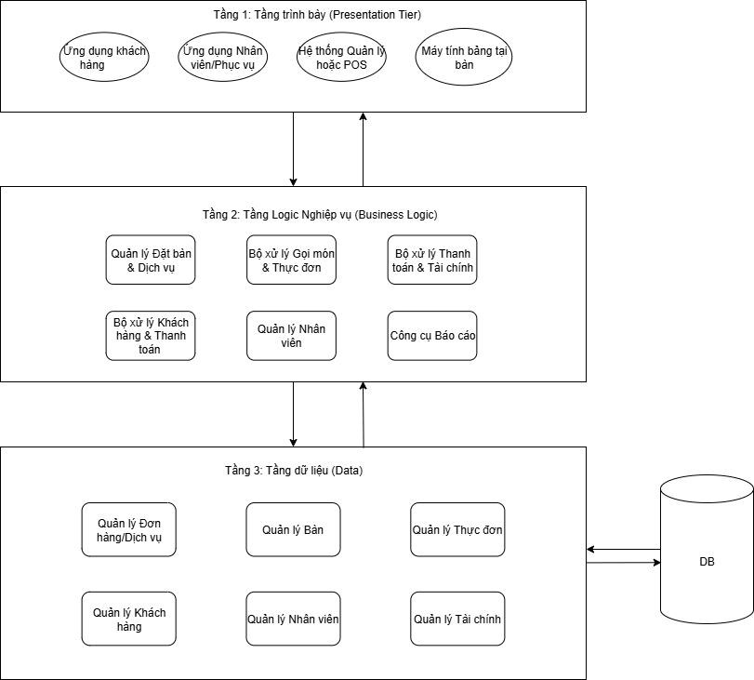
1.3.2. Mô tả chi tiết từng tầng
Tầng 1: Tầng Trình bày (Presentation Tier)
Tầng này là giao diện người dùng, nơi người dùng (khách hàng và nhân viên) tương tác trực tiếp với hệ thống.
- Các ứng dụng/giao diện chính:
  - Ứng dụng Khách hàng: Dùng cho khách hàng xem và tương tác.
  - Ứng dụng Nhân viên Phục vụ: Dùng cho nhân viên nhận order, phục vụ.
  - Ứng dụng Quản lý/POS (Point of Sale): Dùng cho các hoạt động bán hàng và quản lý tại nhà hàng.
  - Tablet tại Bàn (Menu điện tử): Giao diện để khách hàng tự xem menu và gọi món.
- Chức năng: Nhận yêu cầu từ người dùng (Yêu cầu đặt món) và hiển thị kết quả sau khi xử lý (Xử lý thanh toán). Tầng này chỉ tập trung vào việc hiển thị và thu thập dữ liệu nhập.
Tầng 2: Tầng Logic Nghiệp vụ (Business Logic / Application Tier)
Tầng này là "bộ não" của hệ thống, chứa tất cả các quy tắc và quy trình nghiệp vụ của nhà hàng. Nó đóng vai trò trung gian giữa Tầng Trình bày và Tầng Dữ liệu.
- API Services (REST/GRPC): Cung cấp các giao diện lập trình ứng dụng để Tầng 1 có thể gửi yêu cầu và Tầng 3 có thể truy xuất dữ liệu.
- Các Module Xử lý Nghiệp vụ chính:
  - Reservation & Service Manager: Quản lý việc đặt bàn và các dịch vụ.
  - Ordering & Menu Processor: Xử lý các thao tác liên quan đến gọi món và quản lý menu.
  - Financial & Payment Processor: Xử lý các nghiệp vụ tài chính và thanh toán.
  - Customer & Payment Processor: Quản lý thông tin khách hàng và quy trình thanh toán.
  - Staff Manager: Quản lý thông tin và phân công nhân viên.
  - Reporting Engine: Xử lý và tạo ra các báo cáo thống kê.
- Chức năng: Nhận yêu cầu, thực thi logic nghiệp vụ (ví dụ: kiểm tra tồn kho, tính toán hóa đơn, cập nhật trạng thái đặt bàn), và ra lệnh cho Tầng Dữ liệu để Đọc/Ghi dữ liệu hoặc Truy vấn thống kê.
Tầng 3: Tầng Dữ liệu (Data Tier)
Tầng này chịu trách nhiệm lưu trữ, quản lý và truy xuất dữ liệu một cách an toàn và hiệu quả.
- Cơ sở Dữ liệu (PostgreSQL/MSQL): Hệ thống lưu trữ vật lý cho toàn bộ dữ liệu.
- Các thành phần Quản lý Dữ liệu: Mỗi thành phần quản lý một tập hợp dữ liệu cụ thể, tương ứng với các nghiệp vụ:
  - Quản lý Đơn hàng/Phục vụ
  - Quản lý Tài chính
  - Quản lý Menu
  - Quản lý Tài khoản (của nhân viên/khách hàng)
  - Quản lý Bàn
  - Quản lý Khách hàng
  - Quản lý Bàn/Khu vực/Sảnh
  - Quản lý Nhân sự
- Chức năng: Nhận yêu cầu từ Tầng 2, thực hiện các thao tác Đọc/Ghi/Cập nhật/Xóa dữ liệu, và trả về kết quả truy vấn. Tầng này không chứa logic nghiệp vụ.
Chương 2: Phân tích và thiết kế nghiệp vụ
2.1. Biểu đồ Use Case tổng thể
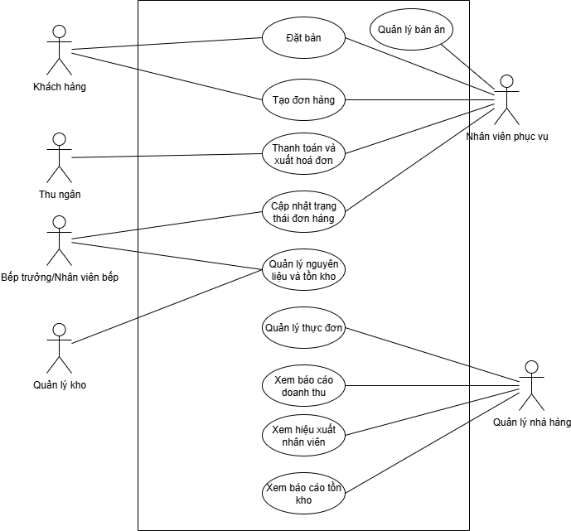

2.4. Đặc điểm người dùng (User Characteristics)
a. Khách hàng (Customer)
Đặc điểm | Mô tả chi tiết
Mục tiêu sử dụng | Đặt bàn, gọi món, xem hóa đơn và thanh toán nhanh chóng, tiện lợi, trực quan.
Kiến thức CNTT | Đa dạng: có thể từ người lớn tuổi ít dùng công nghệ đến người trẻ thành thạo smartphone.
Kỹ năng nghiệp vụ | Không yêu cầu: chỉ cần biết các thao tác cơ bản trong ứng dụng hoặc màn hình cảm ứng.
Tần suất sử dụng | Thỉnh thoảng, tùy theo tần suất ghé nhà hàng.
Yêu cầu hệ thống | Giao diện thân thiện, tốc độ phản hồi nhanh, dễ thao tác và an toàn khi thanh toán.
b. Nhân viên Phục vụ (NV PV)
Đặc điểm | Mô tả chi tiết
Mục tiêu sử dụng | Tiếp nhận order, quản lý bàn, xử lý thanh toán nhanh và chính xác.
Kiến thức CNTT | Cơ bản: quen với POS hoặc thiết bị di động phục vụ.
Kỹ năng nghiệp vụ | Cao: thành thạo quy trình phục vụ và xử lý tình huống với khách.
Tần suất sử dụng | Liên tục trong ca làm việc.
Yêu cầu hệ thống | Giao diện tối ưu nhập liệu, thao tác nhanh, hiển thị rõ trạng thái bàn và order.
c. Quản lý Nhà hàng (QLNH)
Đặc điểm | Mô tả chi tiết
Mục tiêu sử dụng | Giám sát, ra quyết định kinh doanh, quản lý thực đơn, nhân viên và khách hàng.
Kiến thức CNTT | Khá: quen dùng Excel, phần mềm báo cáo, ứng dụng quản lý.
Kỹ năng nghiệp vụ | Rất cao: nắm rõ hoạt động kinh doanh, nhân sự, và tài chính.
Tần suất sử dụng | Định kỳ (hàng ngày/tuần).
Yêu cầu hệ thống | Dashboard trực quan, xuất báo cáo linh hoạt, bảo mật cao.
d. Thu ngân (Cashier)
Đặc điểm | Mô tả chi tiết
Mục tiêu sử dụng | Thực hiện thanh toán, in hoặc gửi hóa đơn cho khách.
Kiến thức CNTT | Cơ bản: quen sử dụng phần mềm thanh toán hoặc máy POS.
Kỹ năng nghiệp vụ | Trung bình: nắm rõ quy trình thanh toán, kiểm tra khuyến mãi, xử lý lỗi giao dịch.
Tần suất sử dụng | Liên tục trong ca làm việc.
Yêu cầu hệ thống | Giao diện nhập thanh toán nhanh, hiển thị rõ tổng tiền, hỗ trợ đa phương thức (tiền mặt, thẻ, ví điện tử).
e. Bếp trưởng / Nhân viên bếp (Chef)
Đặc điểm | Mô tả chi tiết
Mục tiêu sử dụng | Nhận order, cập nhật trạng thái món, xác nhận hoàn thành đơn.
Kiến thức CNTT | Cơ bản: sử dụng thiết bị hiển thị đơn hàng (màn hình bếp hoặc tablet).
Kỹ năng nghiệp vụ | Rất cao: nắm quy trình chế biến và phối hợp với phục vụ.
Tần suất sử dụng | Liên tục trong ca làm việc.
Yêu cầu hệ thống | Màn hình hiển thị đơn hàng rõ ràng, cập nhật tức thì, có thông báo mới khi có order.
f. Quản lý kho (Stock Manager)
Đặc điểm | Mô tả chi tiết
Mục tiêu sử dụng | Quản lý nguyên liệu, cập nhật nhập/xuất kho, theo dõi cảnh báo tồn.
Kiến thức CNTT | Trung bình: quen nhập dữ liệu, đọc báo cáo, dùng phần mềm kho.
Kỹ năng nghiệp vụ | Cao: nắm quy trình nhập hàng, định lượng món, quản lý tồn kho.
Tần suất sử dụng | Hàng ngày.
Yêu cầu hệ thống | Giao diện dễ nhập liệu, hiển thị cảnh báo khi nguyên liệu sắp hết, báo cáo tồn kho nhanh.
2.5. Ràng buộc nghiệp vụ (Business Constraints)
1. Ràng buộc về Đặt bàn & Gọi món
- Giới hạn đặt bàn:
- Khách hàng chỉ có thể đặt bàn khi số lượng chỗ ngồi không vượt quá sức chứa của bàn trống.
- Thời gian đặt bàn phải ≥ thời gian hiện tại + thời gian chờ tối thiểu (ví dụ: 15 phút).
- Hủy/Thay đổi đặt bàn:
- Khách hàng chỉ được phép hủy hoặc chỉnh sửa đặt bàn ít nhất 15 phút trước giờ đặt.
- Không thể thay đổi đơn hàng sau khi món đã chuyển sang trạng thái “Đang chế biến”.
- Tình trạng bàn:
  - Mỗi bàn chỉ có thể có một đơn hàng “Đang phục vụ” tại một thời điểm.
  - Khi thanh toán xong, hệ thống tự động chuyển trạng thái bàn về “Trống”.
2. Ràng buộc về Thanh toán & Hóa đơn
- Toàn vẹn hóa đơn:
  - Hóa đơn chỉ được xem là “Đã thanh toán” khi toàn bộ số tiền được xác nhận thành công.
    - Với tiền mặt, xác nhận bởi Nhân viên Phục vụ hoặc Thu ngân.
    - Với thanh toán điện tử, xác nhận bởi Hệ thống Thanh toán.
- Khuyến mãi và giảm giá:
  - Mỗi hóa đơn chỉ được áp dụng tối đa 01 mã khuyến mãi hoặc chương trình chiết khấu.
  - Trường hợp cộng dồn khuyến mãi chỉ hợp lệ khi có quy tắc cấu hình cụ thể từ Quản lý Nhà hàng.
- Đồng bộ dữ liệu:
  - Sau khi thanh toán, hóa đơn phải được ghi log và lưu vào báo cáo doanh thu ngay lập tức.
3. Ràng buộc về Quản lý Nhân viên
- Phân quyền truy cập:
  - Chỉ Quản lý Nhà hàng (Manager) mới có quyền:
    - Thêm / sửa / xóa tài khoản nhân viên.
    - Phân ca làm việc và gán vai trò.
  - Nhân viên phục vụ (Waiter) và Thu ngân (Cashier) chỉ được truy cập các module phục vụ, order, thanh toán.
- Tính bảo mật:
  - Mỗi nhân viên có tài khoản riêng, mật khẩu phải được mã hóa.
  - Mọi thao tác thêm/xóa/sửa dữ liệu phải ghi nhật ký (log) để truy vết.
4. Ràng buộc về Quản lý Kho & Nguyên liệu
- Tồn kho tối thiểu:
  - Khi số lượng nguyên liệu giảm xuống dưới ngưỡng cảnh báo, hệ thống phải tự động thông báo cho Quản lý kho.
- Tự động trừ nguyên liệu:
  - Khi có đơn hàng được xác nhận, hệ thống tự động trừ số lượng nguyên liệu tương ứng với món ăn.
- Không được phục vụ món thiếu nguyên liệu:
  - Nếu nguyên liệu không đủ, món đó phải được tự động ẩn khỏi menu khả dụng hoặc hiển thị “Tạm ngưng bán”.
5. Ràng buộc về Báo cáo & Dữ liệu
- Tính chính xác dữ liệu:
  - Mọi giao dịch (đặt bàn, order, hủy, thanh toán) phải được ghi nhận theo thời gian thực để đảm bảo dữ liệu báo cáo chính xác.
- Cấu trúc báo cáo:
  - Báo cáo doanh thu phải được tính trên doanh thu thuần (sau chiết khấu).
  - Cho phép xem theo ngày, tuần, tháng, quý.
- Tự động gửi báo cáo:
  - Cuối mỗi ngày, hệ thống tự động gửi báo cáo doanh thu tổng hợp cho Quản lý Nhà hàng qua email.
6. Ràng buộc về Hoạt động của Hệ thống
- Hiệu năng:
- Thời gian phản hồi của thao tác gọi món và thanh toán không vượt quá 2 giây.
- Khả dụng:
- Toàn bộ quy trình (từ đặt món → chế biến → thanh toán) phải được xử lý trong vòng ≤ 5 phút cho một bàn.
- Tự động hóa:
- Hệ thống phải có cơ chế tự gửi thông báo, cảnh báo và báo cáo định kỳ mà không cần can thiệp thủ công.
Chương 3: Thiết kế cấu trúc dữ liệu & hướng đối tượng
3.1. Mô hình thực thể – liên kết (ERD)
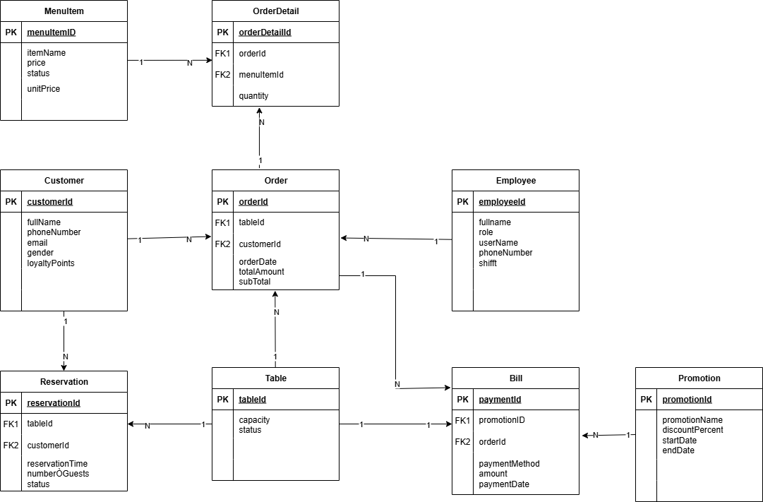
3.1.1. Danh sách thực thể và thuộc tính
1. Customer
Thuộc tính | Kiểu dữ liệu | Mô tả
customerId | INT (PK) | Mã khách hàng, định danh duy nhất
fullName | VARCHAR(100) | Họ và tên khách hàng
phoneNumber | VARCHAR(15) | Số điện thoại liên hệ
email | VARCHAR(100) | Địa chỉ email của khách hàng
gender | VARCHAR(10) | Giới tính (Nam/Nữ/Khác)
loyaltyPoints | INT | Điểm tích lũy khách hàng thân thiết

2. Employee
Thuộc tính | Kiểu dữ liệu | Mô tả
employeeId | INT (PK) | Mã nhân viên, định danh duy nhất
fullName | VARCHAR(100) | Họ và tên nhân viên
role | VARCHAR(50) | Vai trò (phục vụ, thu ngân, quản lý, bếp,...)
userName | VARCHAR(50) | Tên đăng nhập hệ thống
phoneNumber | VARCHAR(15) | Số điện thoại nhân viên
shift | VARCHAR(20) | Ca làm việc (sáng, chiều, tối)

3. MenuItem
Thuộc tính | Kiểu dữ liệu | Mô tả
menuItemId | INT (PK) | Mã món ăn/đồ uống
itemName | VARCHAR(100) | Tên món ăn hoặc đồ uống
price | DECIMAL(10,2) | Giá bán
status | VARCHAR(20) | Tình trạng (Còn/ Hết món)
unitPrice | VARCHAR(20) | Đơn vị tính (phần, ly, chai,...)

4. Order
Thuộc tính | Kiểu dữ liệu | Mô tả
orderId | INT (PK) | Mã đơn hàng
orderDate | DATETIME | Ngày giờ đặt món
totalAmount | DECIMAL(10,2) | Tổng tiền thanh toán
subTotal | DECIMAL(10,2) | Thành tiền trước giảm giá/thuế
customerId | INT (FK) | Mã khách hàng liên quan
tableId | INT (FK) | Mã bàn phục vụ

5. OrderDetail
Thuộc tính | Kiểu dữ liệu | Mô tả
orderDetailId | INT (PK) | Mã chi tiết đơn hàng
quantity | INT | Số lượng món
orderId | INT (FK) | Mã đơn hàng
menuItemId | INT (FK) | Mã món ăn

6. Table
Thuộc tính | Kiểu dữ liệu | Mô tả
tableId | INT (PK) | Mã bàn
capacity | INT | Sức chứa (số người tối đa)
status | VARCHAR(20) | Trạng thái (Trống/Đã đặt/Đang phục vụ)

7. Reservation
Thuộc tính | Kiểu dữ liệu | Mô tả
reservationId | INT (PK) | Mã đặt bàn
reservationTime | DATETIME | Thời gian đặt bàn
numberOfGuests | INT | Số lượng khách
status | VARCHAR(20) | Trạng thái (Đã xác nhận, Hủy, Hoàn tất)
customerId | INT (FK) | Khách hàng đặt bàn
tableId | INT (FK) | Bàn được đặt

8. Payment
Thuộc tính | Kiểu dữ liệu | Mô tả
paymentId | INT (PK) | Mã thanh toán
paymentMethod | VARCHAR(50) | Hình thức thanh toán (Tiền mặt, Thẻ, Ví điện tử)
amount | DECIMAL(10,2) | Số tiền thanh toán
paymentDate | DATETIME | Ngày thanh toán
orderId | INT (FK) | Mã đơn hàng được thanh toán
promotionId | INT (FK) | Mã khuyến mãi áp dụng (nếu có)

9. Promotion
Thuộc tính | Kiểu dữ liệu | Mô tả
promotionId | INT (PK) | Mã chương trình khuyến mãi
promotionName | VARCHAR(100) | Tên chương trình
discountPercent | DECIMAL(5,2) | Phần trăm giảm giá
startDate | DATE | Ngày bắt đầu
endDate | DATE | Ngày kết thúc
3.1.2. Các mối quan hệ, khóa ngoại
Mối quan hệ | Bậc quan hệ | Khóa ngoại (FK) | Giải thích
Khách hàng – Đơn hàng | 1 – N | Order.customerId → Customer.customerId | Một khách hàng có thể có nhiều đơn hàng, nhưng mỗi đơn hàng chỉ thuộc về một khách hàng.
Khách hàng – Đặt bàn | 1 – N | Reservation.customerId → Customer.customerId | Một khách hàng có thể đặt nhiều bàn khác nhau, nhưng mỗi lượt đặt bàn chỉ thuộc về một khách hàng.
Bàn – Đặt bàn | 1 – N | Reservation.tableId → Table.tableId | Một bàn có thể được đặt nhiều lần vào các thời điểm khác nhau, nhưng một lượt đặt bàn chỉ áp dụng cho một bàn cụ thể.
Bàn – Đơn hàng | 1 – N | Order.tableId → Table.tableId | Một bàn có thể phục vụ nhiều đơn hàng khác nhau (qua nhiều lượt phục vụ), nhưng mỗi đơn hàng chỉ thuộc một bàn.
Đơn hàng – Chi tiết đơn hàng | 1 – N | OrderDetail.orderId → Order.orderId | Một đơn hàng có thể chứa nhiều món ăn (nhiều dòng chi tiết), nhưng mỗi chi tiết chỉ thuộc một đơn hàng.
Món ăn – Chi tiết đơn hàng | 1 – N | OrderDetail.menuItemId → MenuItem.menuItemId | Một món ăn có thể xuất hiện trong nhiều đơn hàng khác nhau, nhưng mỗi dòng chi tiết chỉ tham chiếu đến một món ăn cụ thể.
Đơn hàng – Thanh toán | 1 – N | Payment.orderId → Order.orderId | Một đơn hàng có thể được thanh toán một hoặc nhiều lần (chia nhỏ, đặt cọc...), nhưng mỗi thanh toán chỉ thuộc một đơn hàng.
Khuyến mãi – Thanh toán | 1 – N | Payment.promotionId → Promotion.promotionId | Một chương trình khuyến mãi có thể áp dụng cho nhiều giao dịch thanh toán, nhưng mỗi thanh toán chỉ được hưởng một khuyến mãi.
Nhân viên – Đơn hàng | 1 – N | Order.employeeId (có thể thêm trong bảng Order) → Employee.employeeId | Một nhân viên có thể phụ trách nhiều đơn hàng, nhưng mỗi đơn hàng do một nhân viên xử lý. (Trong sơ đồ chưa có FK này nhưng nên bổ sung)
Chương 4: Thiết kế hành vi chi tiết
4.1. Yêu cầu chức năng (Functional Requirements)
UC-01: Thanh toán
Mô tả ngắn: Chức năng này cho phép Nhân viên Phục vụ lập hóa đơn, tính tổng tiền cho khách hàng, áp dụng khuyến mãi (nếu có) và ghi nhận phương thức thanh toán.
Actor chính: Nhân viên Phục vụ (NV PV)
Điều kiện tiên quyết (Pre-conditions):
- Đơn hàng của bàn đã hoàn tất.
- Nhân viên Phục vụ đã đăng nhập vào hệ thống.
Điều kiện hậu (Post-conditions):
- Hóa đơn được lưu vào hệ thống.
- Giao dịch thanh toán được xác nhận (thành công hoặc thất bại).
Luồng sự kiện chính (Main Flow):
- NV PV chọn bàn cần thanh toán.
- Hệ thống hiển thị danh sách món và tổng tiền tạm tính.
- NV PV chọn “Áp dụng mã khuyến mãi” (nếu có). (Extend: UC-02 – Áp dụng mã khuyến mãi)
- NV PV chọn phương thức thanh toán (tiền mặt/thẻ/QR).
- Hệ thống gọi Use Case “Xử lý giao dịch” để xác nhận thanh toán qua cổng trung gian. (Include: UC-04 – Xử lý giao dịch)
- Hệ thống thông báo kết quả thanh toán.
- NV PV in hóa đơn và kết thúc giao dịch.
Luồng sự kiện thay thế (Alternative Flows):
- A1: Mã khuyến mãi không hợp lệ → Hệ thống báo lỗi, NV PV nhập lại hoặc bỏ qua.
- A2: Thanh toán thất bại → NV PV có thể chọn lại phương thức thanh toán khác.
Biểu đồ Tuần tự minh họa (Sequence Diagram):
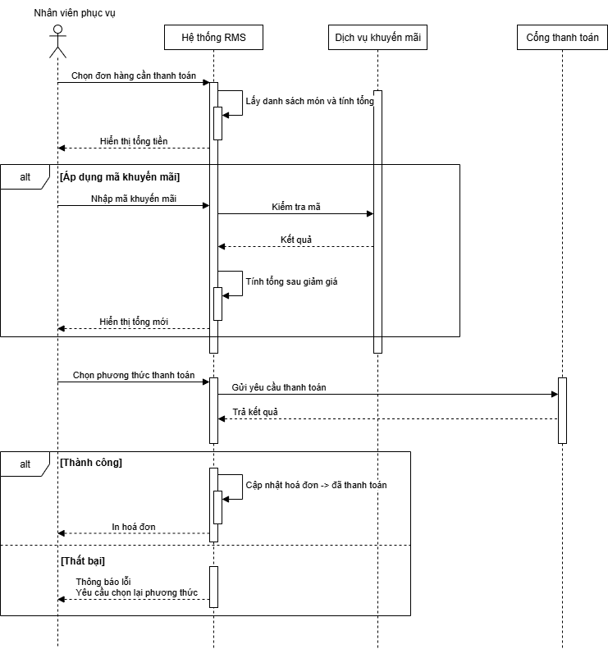
UC-02: Áp dụng mã khuyến mãi
Mô tả ngắn: Chức năng này cho phép Nhân viên Phục vụ kiểm tra và áp dụng mã giảm giá hợp lệ cho hóa đơn.
Actor chính: Nhân viên Phục vụ
Điều kiện tiên quyết: Nhân viên Phục vụ đang trong quá trình thanh toán hóa đơn.
Điều kiện hậu: Hóa đơn được cập nhật tổng tiền sau khi giảm giá.
Luồng sự kiện chính:
- NV PV nhập mã khuyến mãi.
- Hệ thống kiểm tra hiệu lực mã (ngày hết hạn, điều kiện áp dụng).
- Nếu hợp lệ → Hệ thống tính lại tổng tiền và hiển thị số tiền giảm.
- NV PV xác nhận áp dụng mã.
- Hệ thống lưu thông tin khuyến mãi vào hóa đơn.
Luồng thay thế:
- A1: Mã đã hết hạn hoặc không hợp lệ → Báo lỗi, yêu cầu nhập mã khác.
Biểu đồ Tuần tự minh họa:
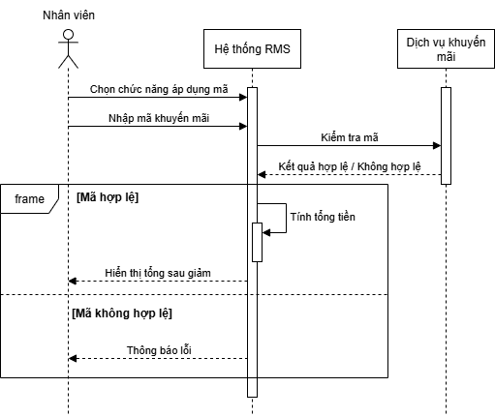
UC-03: Gọi món
Mô tả ngắn: Chức năng cho phép khách hàng hoặc nhân viên phục vụ chọn món ăn/đồ uống và gửi order đến hệ thống bếp/bar.
Actor chính: Khách hàng hoặc Nhân viên Phục vụ
Điều kiện tiên quyết:
- Bàn đã được đặt.
- Hệ thống hoạt động bình thường.
Điều kiện hậu:
- Đơn order được ghi nhận trong hệ thống.
- Bếp/bar nhận được danh sách món để chế biến.
Luồng sự kiện chính:
- Tác nhân mở thực đơn trên giao diện.
- Chọn món và số lượng.
- Xem tổng tiền tạm tính.
- Xác nhận gửi order.
- Hệ thống lưu order và chuyển thông tin đến bếp/bar.
- Hệ thống cập nhật trạng thái bàn là “Đang phục vụ”.
Luồng thay thế:
- A1: Món tạm thời hết → Hệ thống thông báo, cho phép chọn món khác.
- A2: Hủy order trước khi xác nhận → Không lưu order.
Biểu đồ Tuần tự minh họa:
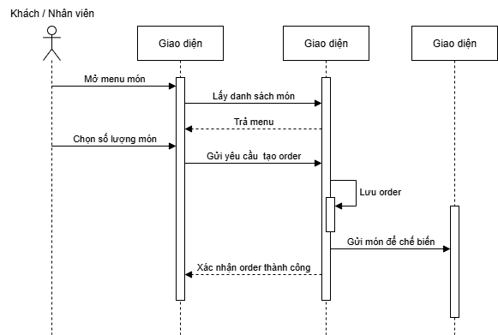
UC-04: Xử lý giao dịch
Mô tả ngắn: Chức năng này xác nhận giao dịch thanh toán với hệ thống trung gian.
Actor chính: Hệ thống Thanh toán
Điều kiện tiên quyết: Có yêu cầu thanh toán được gửi từ hệ thống RMS.
Điều kiện hậu: Kết quả giao dịch được trả về cho hệ thống (thành công hoặc thất bại).
Luồng sự kiện chính:
- RMS gửi yêu cầu thanh toán (mã đơn hàng, tổng tiền, phương thức).
- Hệ thống thanh toán kiểm tra tính hợp lệ và xác nhận giao dịch.
- Trả kết quả về RMS.
- RMS cập nhật trạng thái hóa đơn tương ứng.
Luồng thay thế:
- A1: Kết nối thất bại → RMS hiển thị lỗi và cho phép thử lại.
- A2: Giao dịch bị từ chối → RMS cập nhật trạng thái “Thất bại”.
Biểu đồ Tuần tự minh họa:
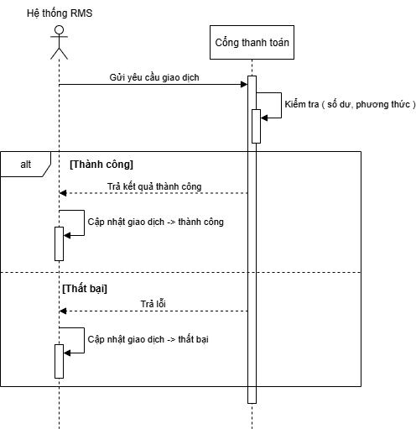
UC-05: Quản lý nhân viên phục vụ
Mô tả ngắn: Chức năng cho phép Quản lý Nhà hàng quản lý hồ sơ, ca làm việc và tài khoản của nhân viên phục vụ.
Actor chính: Quản lý Nhà hàng
Điều kiện tiên quyết: Quản lý đã đăng nhập vào hệ thống.
Điều kiện hậu: Dữ liệu nhân viên được cập nhật chính xác.
Luồng sự kiện chính:
- Quản lý chọn menu “Nhân viên phục vụ”.
- Xem danh sách nhân viên hiện có.
- Thêm mới / sửa / xóa / tìm kiếm nhân viên.
- Cập nhật ca làm việc hoặc quyền hạn.
- Lưu và xác nhận.
Luồng thay thế:
- A1: Thông tin không hợp lệ → Hệ thống báo lỗi và yêu cầu nhập lại.
Biểu đồ Tuần tự minh họa:
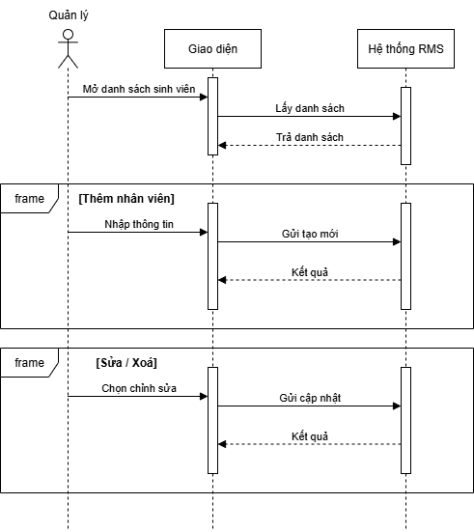
UC-06: Lập và xem báo cáo cơ bản
Mô tả ngắn: Chức năng cho phép Quản lý Nhà hàng tổng hợp và xem thống kê hoạt động nhà hàng.
Actor chính: Quản lý Nhà hàng
Điều kiện tiên quyết: Có dữ liệu đơn hàng hoặc hóa đơn trong hệ thống.
Điều kiện hậu: Báo cáo được hiển thị hoặc xuất ra file (PDF/Excel).
Luồng sự kiện chính:
- Quản lý chọn loại báo cáo (doanh thu, đơn hàng, đánh giá).
- Nhập khoảng thời gian cần xem.
- Hệ thống tổng hợp dữ liệu.
- Hiển thị kết quả dạng bảng/biểu đồ.
- Quản lý có thể chọn xuất file.
Luồng thay thế:
(Không có hoặc bổ sung tùy theo yêu cầu.)
Biểu đồ Tuần tự minh họa:
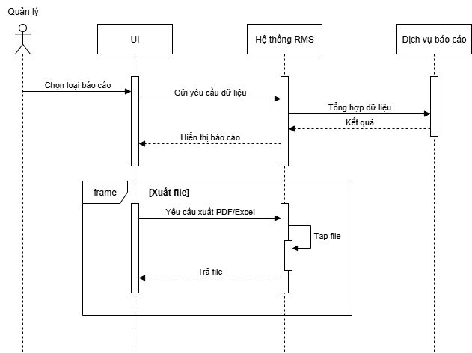
UC-07: Quản lý thực đơn & giá
Mô tả ngắn: Chức năng cho phép Quản lý Nhà hàng quản lý danh sách món ăn, giá, hình ảnh và mô tả.
Actor chính: Quản lý Nhà hàng
Điều kiện tiên quyết: Quản lý đã đăng nhập vào hệ thống.
Điều kiện hậu: Danh mục món được cập nhật trong cơ sở dữ liệu.
Luồng sự kiện chính:
- Quản lý chọn “Thực đơn & giá”.
- Xem danh sách món hiện tại.
- Thêm / sửa / xóa món.
- Cập nhật thông tin chi tiết (tên, giá, ảnh, mô tả).
- Lưu thay đổi.
Luồng thay thế:
- A1: Dữ liệu nhập sai → Hệ thống báo lỗi.
Biểu đồ Tuần tự minh họa:
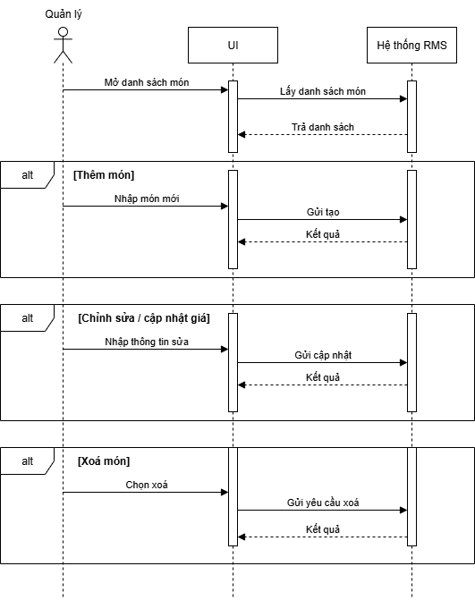
UC-08: Quản lý thông tin khách hàng
Mô tả ngắn: Chức năng cho phép Quản lý Nhà hàng theo dõi và cập nhật thông tin khách hàng thành viên.
Actor chính: Quản lý Nhà hàng
Điều kiện tiên quyết: Quản lý đã đăng nhập vào hệ thống.
Điều kiện hậu: Thông tin khách hàng được lưu chính xác.
Luồng sự kiện chính:
- Quản lý mở “Quản lý khách hàng”.
- Xem danh sách khách hàng.
- Thêm / sửa / xóa thông tin khách hàng.
- Xem lịch sử đặt bàn và giao dịch.
Luồng thay thế:
- A1: Thông tin không hợp lệ → Hệ thống báo lỗi.
Biểu đồ Tuần tự minh họa:
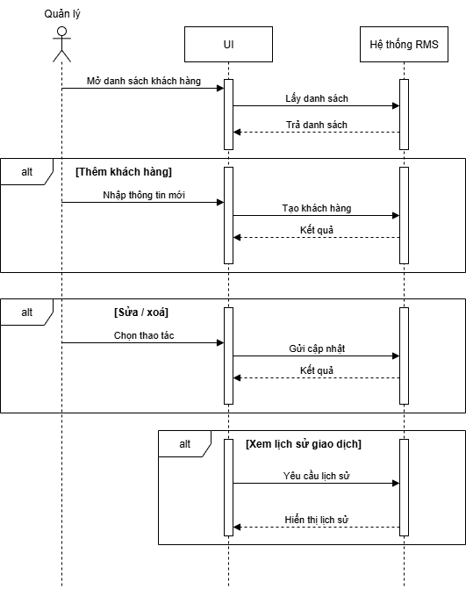
4.2. Biểu đồ use case chi tiết
UC-01: Thanh toán
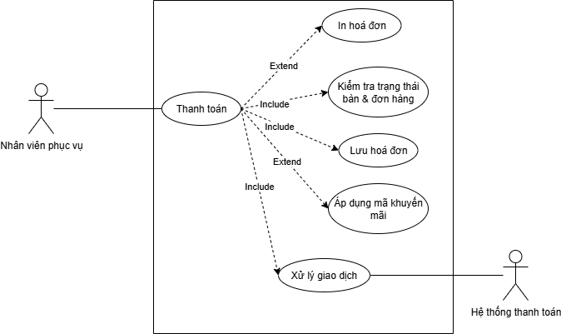
UC-02 – Áp dụng mã khuyến mãi
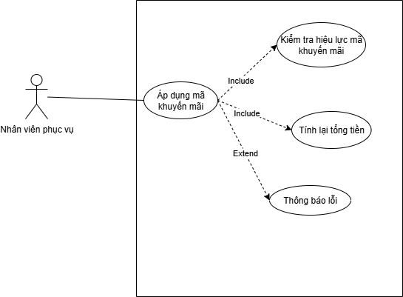
UC-03 – Gọi món
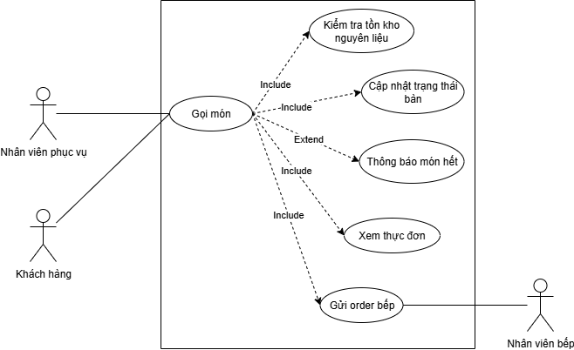
UC-04 – Xử lý giao dịch
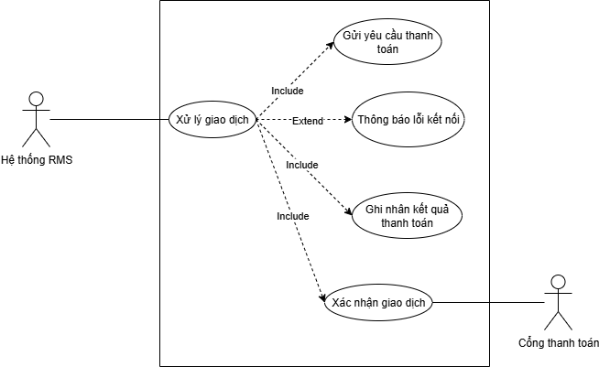
UC-05 – Quản lý nhân viên phục vụ
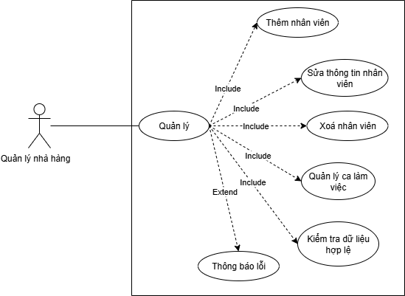
UC-06 – Lập & xem báo cáo
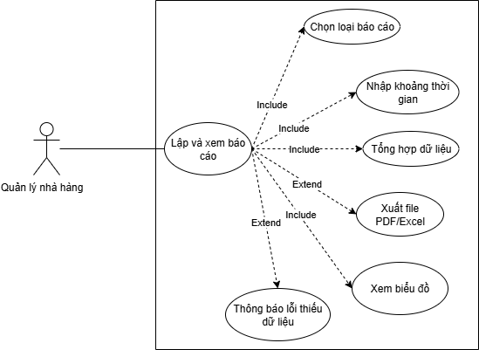
UC-07 – Quản lý thực đơn & giá
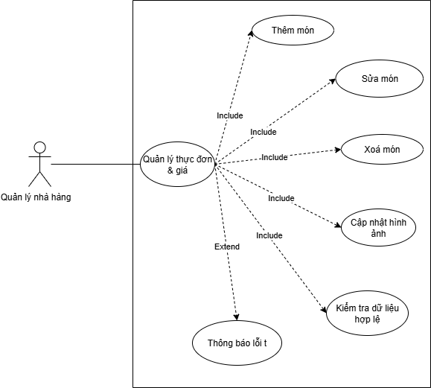
UC-08 – Quản lý thông tin khách hàng
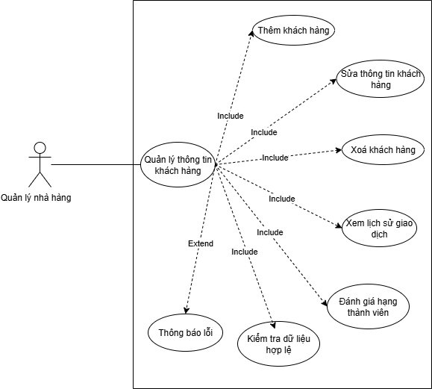
Chương 5: Thiết kế giao diện và yêu cầu phi chức năng
5.1. Thiết kế wireframe
5.1.1. Quản Lý Bàn Ăn & Khách Hàng
A. Mô tả chi tiết
Vai trò | Màn hình Chính | Mô tả Cơ bản và Đơn giản
Nhân viên Phục vụ (NV PV) | Sơ Đồ Bàn | Xem bản đồ bàn ăn: Màu xanh (trống), Đỏ (đang dùng). Chọn bàn để tạo order hoặc xử lý đặt bàn trước.
NV PV | Xử lý Đặt Bàn | Xem danh sách khách đã đặt bàn. Nhấn "Xác nhận đã đến" khi khách có mặt.
Quản lý Nhà hàng (QLNH) | Hồ sơ Khách Hàng | Xem thông tin Khách hàng (Tên, SĐT). Theo dõi lịch sử mua hàng và tổng chi tiêu của họ.
B. Giao diện Nhân viên Phục vụ (NV PV)
1.1. Sơ Đồ Bàn (Màn hình chính)
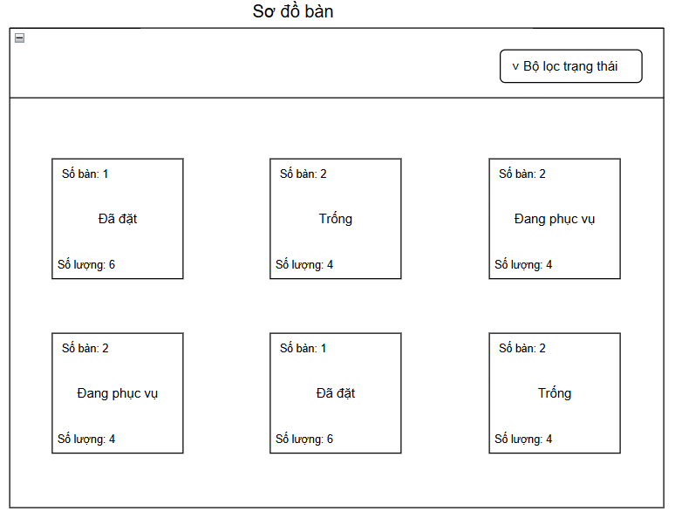
C. Giao diện Quản lý Nhà hàng (QLNH)
1.1 Quản lý khách hàng (CRM)
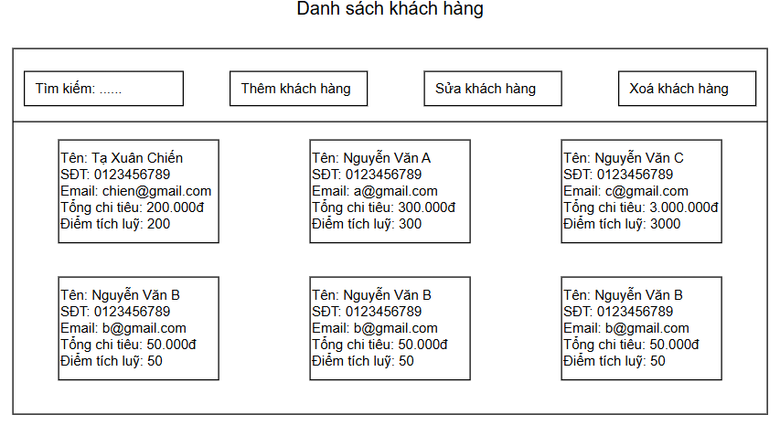
5.1.2. Quản Lý Thực Đơn & Tồn Kho Nguyên Liệu
A. Mô tả chi tiết
Vai trò | Màn hình Chính | Mô tả Cơ bản và Đơn giản
QLNH | Quản lý Thực Đơn | Thêm, sửa Tên món, Giá bán và Ảnh. Đặt trạng thái món là "Tạm ngưng" nếu hết.
QLNH | Quản lý Kho Nguyên liệu | Xem số lượng tồn của từng nguyên liệu. Nhận cảnh báo đỏ khi nguyên liệu sắp hết. Ghi lại Nhập/Xuất kho thủ công.
B. Giao diện Bếp trưởng / Quản lý kho (QLNH)
1.1. Quản lý Thực Đơn
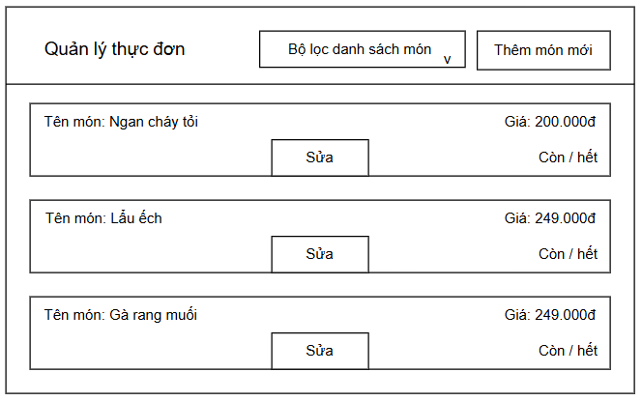
1.2. Quản lý Kho & Nguyên liệu
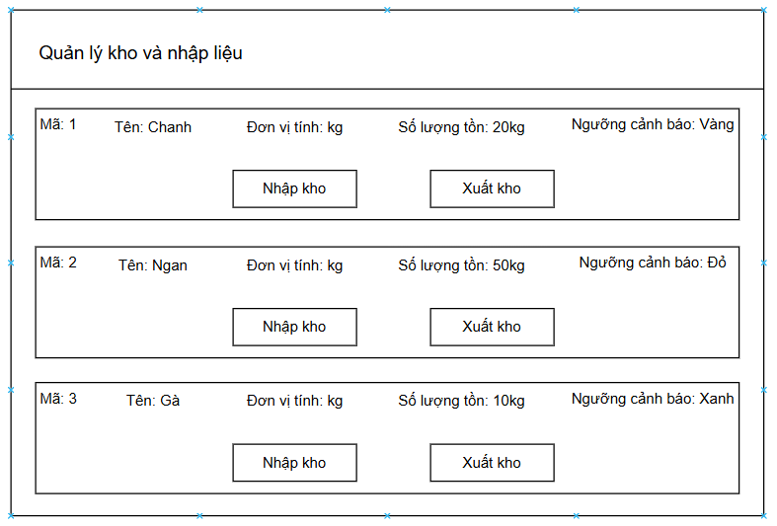
1.3. Tra cứu & Tình trạng Món
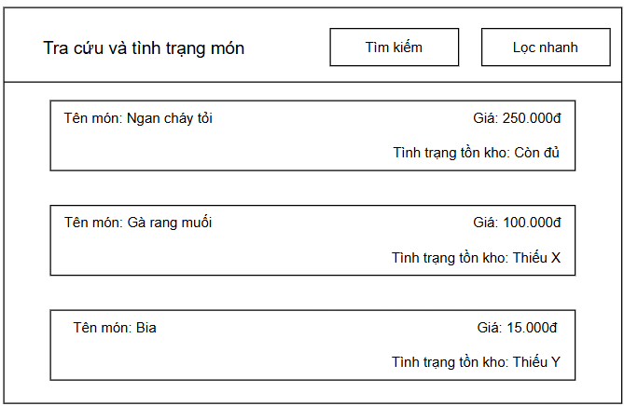
5.1.3. Quản Lý Đơn Hàng, Thanh Toán & Doanh Thu
A. Mô tả chi tiết
Vai trò | Màn hình Chính | Mô tả Cơ bản và Đơn giản
NV PV | Tạo Đơn Hàng (POS) | Chọn món từ menu bên trái, xem tổng tiền bên phải. Nhấn "Gửi Bếp".
Bếp trưởng | Màn hình Bếp (KDS) | Xem danh sách order mới. Nhấn "Hoàn thành món" khi làm xong.
Thu ngân / NV PV | Thanh Toán | Kiểm tra Tổng tiền. Nhập mã khuyến mãi (nếu có). Chọn Phương thức thanh toán (Tiền mặt/Thẻ/Ví điện tử).
QLNH | Báo Cáo Doanh Thu | Chọn ngày, tuần, tháng. Xem biểu đồ doanh thu và món ăn bán chạy nhất.

B. Giao diện Nhân viên Phục vụ (NV PV) / Thu ngân
1.1. Tạo Đơn Hàng (POS)
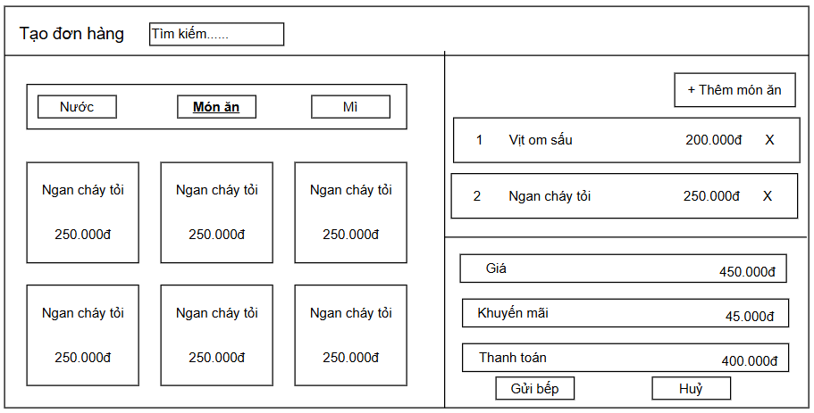
1.2. Màn hình Bếp (KDS)
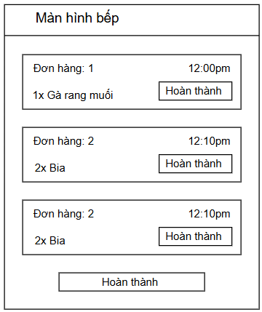
1.3. Thanh Toán & In Hóa Đơn
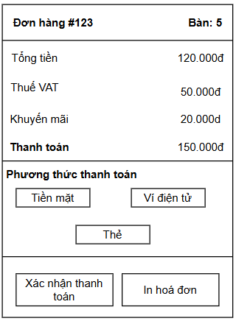
5.2. Yêu cầu phi chức năng
5.2.1. Hiệu năng
Mã | Yêu cầu | Mô tả chi tiết
NFR-PF-01 | Thời gian phản hồi | Hệ thống phải phản hồi các thao tác phổ biến (xem thực đơn, tạo đơn hàng, thanh toán) trong ≤ 3 giây.
NFR-PF-02 | Tải đồng thời | Hệ thống hỗ trợ tối thiểu 200 người dùng đồng thời mà không bị gián đoạn.
NFR-PF-03 | Xử lý giao dịch | Thao tác thanh toán phải được xử lý trong ≤ 5 giây, bao gồm tính tổng tiền, áp dụng khuyến mãi và ghi nhận phương thức thanh toán.
NFR-PF-04 | Khả năng chịu lỗi | Khi một dịch vụ con bị lỗi (ví dụ: module khuyến mãi), hệ thống vẫn phải vận hành được và hiển thị thông báo phù hợp.
5.2.2. Bảo mật
Mã | Yêu cầu | Mô tả chi tiết
NFR-SE-01 | Xác thực tài khoản | Nhân viên và quản trị viên phải đăng nhập bằng tài khoản hợp lệ trước khi sử dụng hệ thống.
NFR-SE-02 | Phân quyền truy cập | Hệ thống phải đảm bảo rõ ràng các vai trò: Quản lý, Nhân viên phục vụ, Nhân viên thu ngân, Khách hàng. Mỗi vai trò chỉ được thao tác trong phạm vi quyền hạn.
NFR-SE-03 | Mã hóa dữ liệu | Mật khẩu phải được mã hóa (Ví dụ: bcrypt hoặc SHA-256). Dữ liệu nhạy cảm (thanh toán, thông tin người dùng) truyền qua HTTPS.
NFR-SE-04 | Nhật ký hệ thống | Toàn bộ hoạt động quan trọng (tạo đơn hàng, cập nhật thực đơn, thao tác thanh toán, thay đổi tài khoản) phải được ghi log và chỉ quản trị viên mới được xem.
NFR-SE-05 | Ngăn chặn truy cập trái phép | Hệ thống tự động khóa tài khoản sau 5 lần đăng nhập sai liên tiếp.
5.2.3. Tính dễ sử dụng
Mã | Yêu cầu | Mô tả chi tiết
NFR-UB-01 | Giao diện trực quan | Giao diện phải thân thiện, rõ ràng, dễ sử dụng với người không rành công nghệ (NV PV). Các chức năng quan trọng như “Tạo order”, “Thanh toán” phải dễ nhận biết.
NFR-UB-02 | Đa thiết bị | Hệ thống phải chạy mượt trên PC, máy tính bảng và màn hình cảm ứng của nhân viên.
NFR-UB-03 | Hướng dẫn sử dụng | Các nút và biểu tượng phải có tooltip mô tả. Những thao tác phức tạp (ví dụ: áp dụng khuyến mãi) cần có hướng dẫn rõ ràng.
NFR-UB-04 | Hạn chế thao tác | Thực hiện một đơn hàng hoặc thanh toán không vượt quá 5 thao tác.
NFR-UB-05 | Ngôn ngữ | Hỗ trợ tiếng Việt chuẩn, không lỗi chính tả. Có thể mở rộng thêm tiếng Anh trong tương lai.
5.2.4. Khả năng mở rộng
Mã | Yêu cầu | Mô tả chi tiết
NFR-SC-01 | Mở rộng người dùng | Hệ thống có thể mở rộng để hỗ trợ 1000+ người dùng đồng thời khi nhà hàng phát triển thành chuỗi nhiều chi nhánh.
NFR-SC-02 | Mở rộng chức năng | Thiết kế kiến trúc 3 tầng cho phép thêm các module mới như: giao đồ ăn online, tính điểm thưởng, kết nối hóa đơn điện tử mà không ảnh hưởng chức năng hiện tại.
NFR-SC-03 | Tích hợp hệ thống khác | Hệ thống phải cho phép tích hợp API với phần mềm kế toán hoặc hệ thống CRM.
NFR-SC-04 | Khả năng mở rộng cơ sở dữ liệu | CSDL có thể tăng dung lượng mà không làm giảm hiệu năng (sử dụng phân mảnh, indexing, backup định kỳ).

Chương 6: Tổng kết và Đánh giá
6.1. Kết luận
Trong quá trình thực hiện đề tài Hệ thống Quản lý Nhà hàng (PTIT–RMS), nhóm (hoặc cá nhân) đã tiến hành phân tích bài toán một cách chi tiết theo đúng quy trình của phương pháp luận phân tích và thiết kế hệ thống. Báo cáo đã xây dựng đầy đủ:
- Phân tích bối cảnh và xác định vấn đề của hệ thống.
- Xác định phạm vi, đối tượng sử dụng và các yêu cầu nghiệp vụ.
- Xây dựng danh sách yêu cầu chức năng và phi chức năng cho hệ thống.
- Mô hình hóa toàn bộ hệ thống bằng các biểu đồ như: Use Case Diagram, Use Case chi tiết, Activity Diagram, Sequence Diagram.
- Thiết kế cơ sở dữ liệu bao gồm mô hình thực thể – liên kết và cấu trúc bảng.
- Thiết kế giao diện các chức năng chính.
- Hoàn thiện các yêu cầu phi chức năng về hiệu năng, bảo mật, khả năng mở rộng và tính dễ sử dụng.
Kết quả cho thấy hệ thống được phân tích và thiết kế theo hướng rõ ràng, mạch lạc, có tính logic và khả thi, đáp ứng được mục tiêu ban đầu đặt ra: hỗ trợ nhà hàng quản lý các nghiệp vụ cốt lõi như đặt bàn, gọi món, thanh toán, quản lý thực đơn và theo dõi hoạt động kinh doanh.
Mặc dù đây mới chỉ là bản thiết kế ở mức nguyên lý, nhưng đã thể hiện được cách tiếp cận hệ thống một cách đầy đủ, phù hợp với yêu cầu môn học và có thể triển khai thành sản phẩm thực tế trong tương lai.
6.2. Hướng phát triển hệ thống
Trong các giai đoạn tiếp theo, hệ thống có thể được mở rộng để đáp ứng tốt hơn nhu cầu thực tế của nhà hàng. Một số hướng phát triển tiềm năng bao gồm:
1. Phát triển ứng dụng đa nền tảng
- Xây dựng ứng dụng di động (Android/iOS) dành cho khách hàng để đặt bàn, đặt món online.
- Tối ưu giao diện cho thiết bị POS chuyên dụng trong nhà hàng.
2. Tích hợp thanh toán điện tử
- Hỗ trợ thanh toán qua ví điện tử (Momo, ZaloPay, ShopeePay), quét QR, thanh toán thẻ.
- Xuất hóa đơn điện tử theo chuẩn của cơ quan thuế.
3. Hệ thống phân tích dữ liệu và báo cáo nâng cao
- Phân tích xu hướng bán hàng.
- Gợi ý món bán chạy, khung giờ cao điểm.
- Hệ thống dashboard trực quan dành cho quản lý.
4. Hỗ trợ khách hàng thân thiết
- Thêm chức năng tích điểm, xếp hạng thành viên, gợi ý ưu đãi cá nhân hóa.
- Tự động gửi thông báo khuyến mãi đến khách hàng.
5. Tích hợp hệ thống khác
- Kết nối với phần mềm kế toán để đồng bộ doanh thu.
- Tích hợp với hệ thống giao đồ ăn (GrabFood, ShopeeFood) để đồng bộ đơn hàng.
6. Cải thiện hiệu năng và mở rộng quy mô
- Tối ưu truy vấn cơ sở dữ liệu cho số lượng lớn đơn hàng.
- Hỗ trợ triển khai hệ thống dạng Cloud để phục vụ nhiều chi nhánh.
7. Nâng cao bảo mật
- Áp dụng xác thực hai lớp (2FA) cho quản trị viên.
- Mã hóa sâu hơn dữ liệu nhạy cảm.
- Thêm cơ chế phát hiện truy cập bất thường (Intrusion Detection).

